### Ülesandeid

**SQL lauste koostamine:**

* Tee näide Kaubad+kaubagrupid läbi/võta eeskujuks

* Koosta tabel maakondade jaoks (id, maakonnanimi, maakonnakeskus)

CREATE TABLE maakonnad(

id INT NOT NULL AUTO_INCREMENT PRIMARY KEY,

maakonnanimi VARCHAR(255),

maakonnakeskus VARCHAR(255)

);

* Koosta tabel ilmatemperatuuri andmete jaoks, maakonnale viidatakse võõrvõtme abil (id, temperatuur, kuupäev/kellaaeg, maakonna_id)

CREATE TABLE ilm(

id INT NOT NULL AUTO_INCREMENT PRIMARY KEY,

temperatuur decimal(4,1),

kuupaev datetime,

maakonna_id int,

FOREIGN KEY(maakonna_id) REFERENCES maakonnad(id)

);

* Näita tabelis olevate ilmatemperatuuri andmed koos nende paiknemise maakonna nimedega ekraanile.

Select temperatuur,kuupäev, maakonnad.maakonnanimi from ilm, maakonnad where ilm.maakonna_id=maakonnad.id

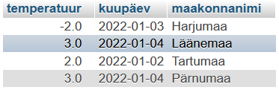

* Näita välja vaid miinuskraadi temperatuurid ja maakonnad, kus nad oli fikseeritud.

select ilm.temperatuur, maakonnad.maakonnanimi from ilm,maakonnad WHERE ilm.temperatuur<0 && maakonnad.id=ilm.id



* Näita ekraanile vaid ilmatemperatuurid ja kuupäevad/kellaajad, kus maakonna keskus on Haapsalu.

SELECT ilm.temperatuur, ilm.kuupaev, maakonnad.maakonnakeskus FROM ilm, maakonnad WHERE maakonnad.id=ilm.maakonna_id && maakonnad.maakonnakeskus='Haapsalu'



**PHP veebileht:**

* Näita veebilehele ilmatemperatuurite andmed, kuupäev/kellaaeg koos nende paiknemise maakonna nimega tabeli kujul.

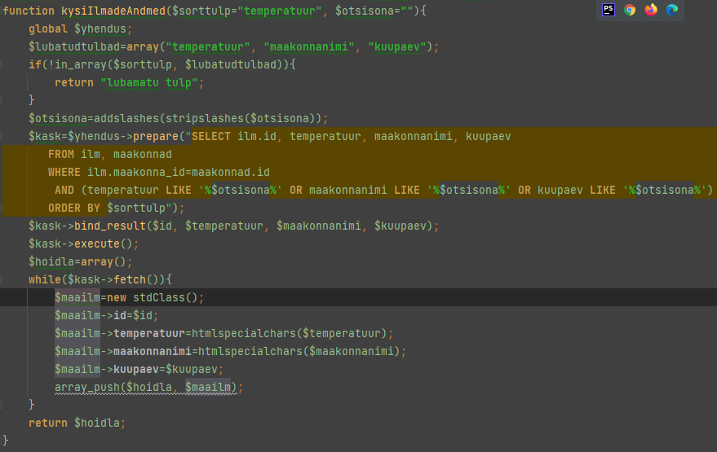

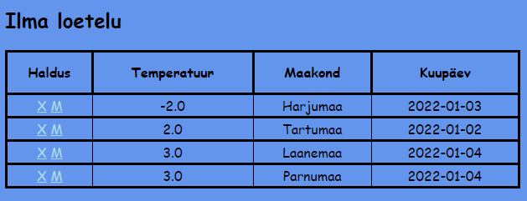

* Pane sarnane sortimisvõimalus tööle eelneva näite juures tehtud ilmatemperatuurite ja nende paiknemismaakondade tabeli juures.

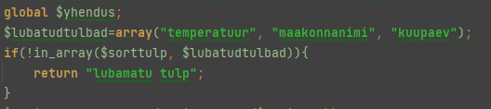

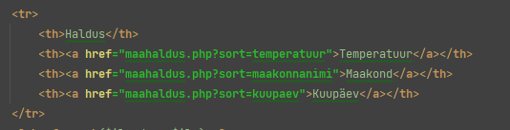

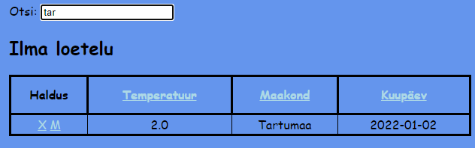

* Võimalda veebi kaudu lisada maakondi. 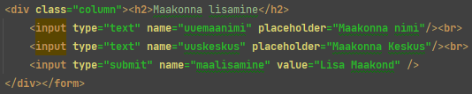

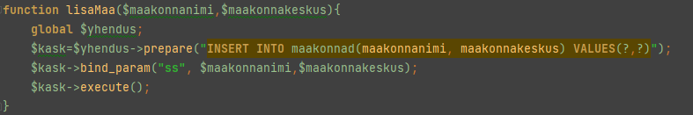

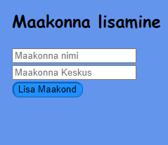

* Võimalda veebi kaudu lisada ilmatemperatuuri andmeid, valides rippmenüüst, kus maakonnas nad asuvad.

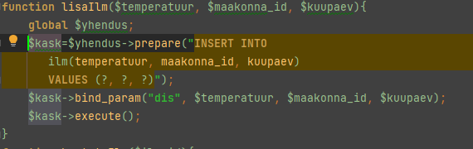

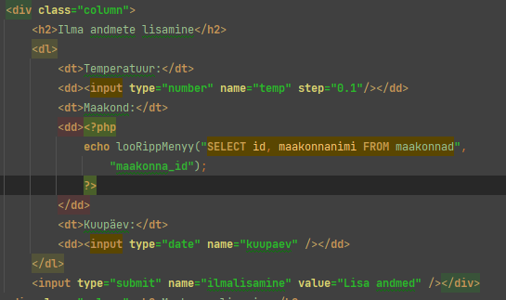

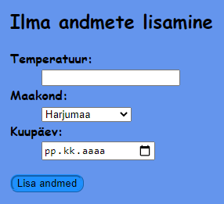

* Lisa ilmatemperaatuuri andmete tabelile otsing kuupäeva või ilmatemperatuuri järgi





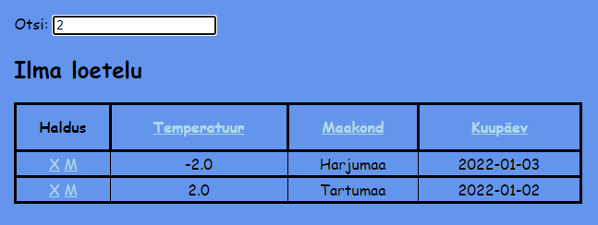

CSS kujundus:

Lisa kasutajamugav CSS kujundus tabeli, vormile ja paiguta veebilehe osad (tabel, sisestusvormid) veergudeks

